吉林省鸿天宇能源有限公司工作场所职业病危害因素检测
信息公开表
用人单位名称 | 吉林省鸿天宇能源有限公司
地址 | 吉林 省（自治区、直辖市） 市（地、州）长岭县县（市、区） 集体乡（镇、街道）胜利村号 | 联系人 | /
调查时间 | 2023/4/20至2023/4/20
项目组人员名单
现场调查 | 卢金鹏
现场采样/检测 | 盖麟、刘晓强
实验室检测 | 仇淑园
评价 | 卢金鹏
用人单位陪同人及现场调查证明 | 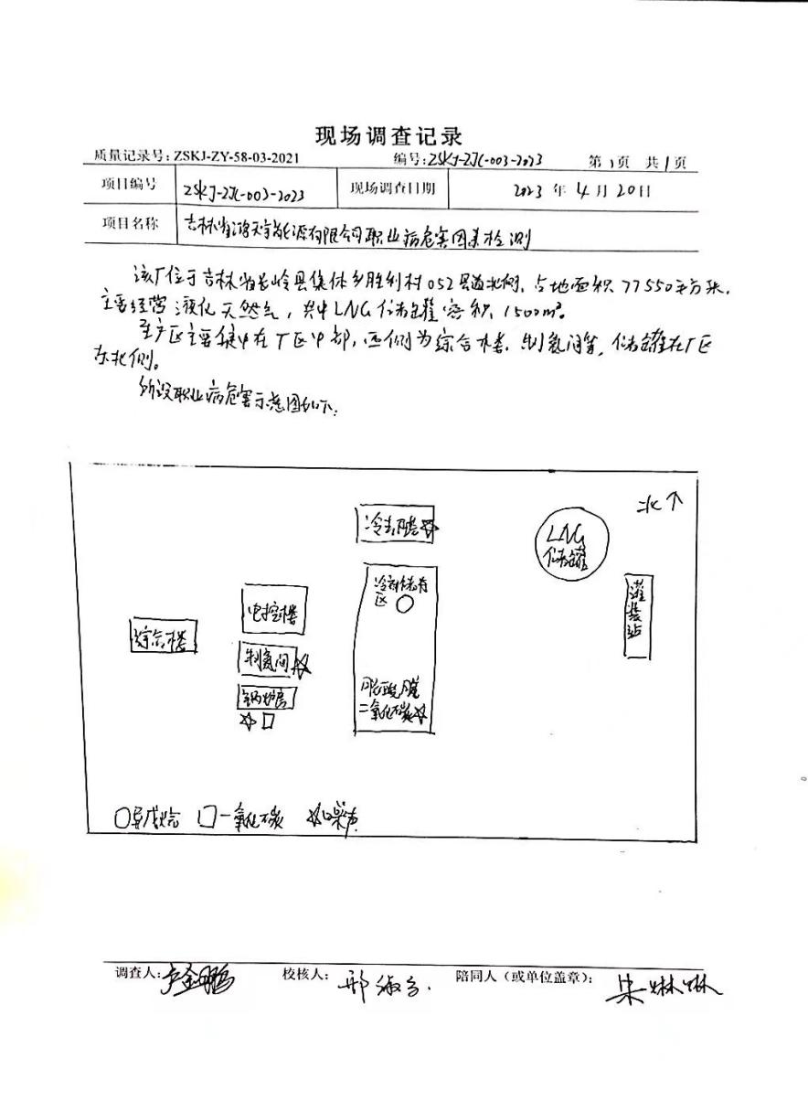
现场采样及现场检测图像影像 | 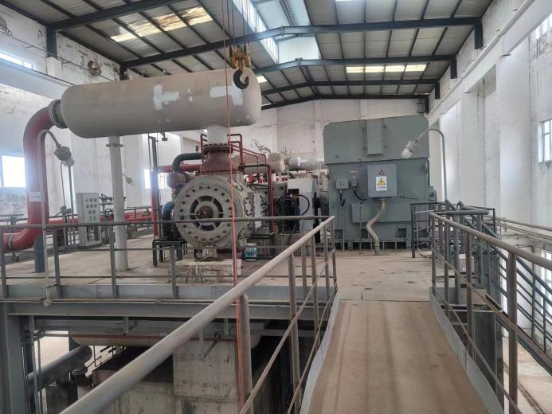
现场采样及现场检测图像影像 | 